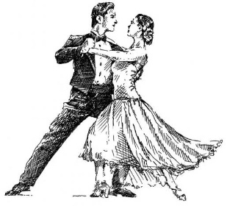
Obec Černíny Vás srdečně zve

na Osmý obecní bál pořádaný
dne 25. února 2023

od 20:00 hodin na tanečním parketu v Bahně
K poslechu a tanci hraje Václav Turkovský

Připraveno je i půlnoční překvapení
Vstupné 150,-Kč
Reservace vstupenek na obecním úřadě,
327 591 293, nebo mistostarostka@cerniny.cz

